Pascha wielkanocna ze śliwkami kalifornijskimi

Składniki:  - 500g sera białego, trzykrotnie mielonego  - ½ kubka cukru drobnego  - 3 żółtka  - 100g masła, miękkiego  - 10 śliwek suszonych z Kalifornii  - 1 pomarańcza  - 1 cytryna  - kawałek gazy  - do dekoracji: 2 śliwki kalifornijskie, skórka z cytryny i pomarańczy  Przygotowanie:  Cukier i żółtka bardzo dokładnie utrzeć do zmiany koloru na jasno żółty, dodać miękkie masło, całość ponownie dokładnie utrzeć. Do masy dodać ser, wszystko wymieszać do połączenia składników i uzyskania jednolitej masy. Pomarańczę i cytrynę dobrze wyszorować, sparzyć wrzątkiem, zetrzeć skórkę, część zostawić do dekoracji. Śliwki kalifornijskie drobno posiekać. Śliwki do dekoracji pociąć w paski. Posiekane śliwki, startą skórkę z pomarańczy i cytryn dodać do masy serowej, wymieszać. Sitko postawić na misce lub garnku, rozłożyć na nim gazę, przelać masę serową. Rogi gazy zamknąć, lekko zawinąć i docisnąć. Na wierzchu ułożyć talerzyk pasujący średnicą do sitka, postawić na nim torebkę z cukrem lub mąką. Pozostawić całość ok. 6 godzin, w tym czasie odsączy się nadmiar serwatki. Po upływie czasu uformowany okrąg można przełożyć do bardziej ozdobnego naczynia i umieścić w lodówce na kilka godzin do stężenia i wychłodzenia. Po wyjęciu z lodówki, wyjąć paschę z formy, zdjąć gazę, ułożyć na talerzu do serwowania, udekorować paskami ze śliwek kalifornijskich i skórką z pomarańczy i cytryn. | 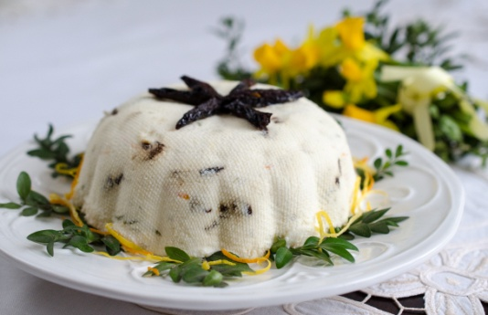
8-10 porcji

Czas przygotowania:
25 minut przygotowanie
6 godzin odsączanie
4 godziny chłodzenie

